Шыны сұйық па?

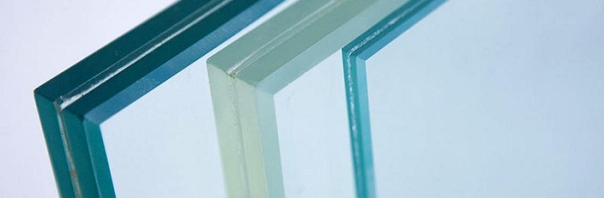
Көптеген адамдар біздің айналамызда таңғажайып қасиеттері бар көптеген заттар мен заттар бар деп күдіктенбейді. Бұл мақалада біз кейбір материалдардың қаттылығын және осы қасиеттерге негізделген қызықты нәтижелерді талқылаймыз.
1994 жылы Лос-Анджелес маңында үлкен жер сілкінісі болып, 57 адам қаза тауып, 5000-нан астам адам жарақат алды. Материалдық шығын керемет 20 миллиард долларға жетті. Мұндай жер сілкіністері бізді ойландырады. Біздің аяғымыздың астындағы жер қаншалықты қиын? Бұл жалпы, бұл ұғым қаттылығын?
Көмір пек қатты болып көрінеді, бірақ олай емес. Шын мәнінде, бұл өте тұтқыр сұйықтық, яғни ол сұйық. Тұтқырлық-бұл таралуға төзімділіктің өлшемі. Зәйтүн майы Судан шамамен 100 есе, ал бал майдан 100 есе тұтқыр. Пектің тұтқырлығы судың тұтқырлығынан 230 миллиард есе көп. Кливленд университеті пекке әлемдегі ең ұзақ тәжірибе өткізеді. 1927 жылы пек ваннаға орналастырылды. 90 жыл ішінде оның тек 9 тамшысы құлады. Тамшы құлаған кезде ешкім болған жоқ. 1988 жылы эксперименттің қамқоршысы Джон Мейнстон тамшының қалай құлағанын көруге жақын болды. Ол шықты үшін бөлмеден құйса өзіне шайға және босатқан көпшілік қызыға күткен сәт. Сіз бұл экспериментті интернетте көре аласыз, бірақ соңғы тамшы 2014 жылы құлағандықтан, алдағы жылдары құлдырауды көре алмауыңыз екіталай.
Тұтқыр сұйықтық болып табылатын тағы бір зат - әйнек. Шыны ерекше, бұл аморфты дене. Кремний диоксиді молекулалары реттелген құрылымды құрмайды. Шыны соншалықты тез салқындатылады, сұйықтықтан "қатты" күйге ауысқан кезде молекулалардың реттелген кристалды құрылымға жиналуына уақыты болмайды. Көрнекі түрде қатты әйнек бір-біріне химиялық тұрғыдан қатты жабысатын атомдар немесе молекулалар жасайды, сондықтан олар басқалардың қасында сырғып кете алмайды.
Алайда, реттелген кристалды құрылымның болмауы әйнекті көзбен қатты күйде болса да сұйық етеді. Шыны шын мәнінде сұйық болғандықтан, терезелер бірнеше ондаған жылдар бойы тұрған ескі үйлердегі терезе жақтауларында әйнектің жоғарыдан төменге қарағанда жұқа екендігі айқын көрінеді. Бұл көптеген жылдар бойы әйнектің бір бөлігі жоғарыдан төменге қарай әйнектің болғандығына байланысты. Сондықтан, мұндай үйлерде терезелер жақтауда дірілдейді, өйткені жоғарғы жағында олар дайындалған саңылауға қарағанда жұқа болады. Кейде бұл әсер соншалықты байқалады, тіпті жоғарғы жағында алшақтық пайда болады.
Енді әрі қарай жүреміз. Жердің ішкі жағы туралы не білеміз? Жер қыртысының астында тектоникалық плиталар мен жер сілкіністерінің қозғалысына жауап беретін мантия орналасқан. Қатты немесе сұйық па? Біз ешқашан мантияны тікелей көре алмаймыз, бірақ ыстық тасты лаваны көре аламыз. Мантия оған өте ұқсас деп елестете аласыз. Мантия сұйық болуы керек, өйткені ол ағып кетуі керек, дұрыс па? Іс жүзінде жоқ, өйткені мантия қатты дене. Моторлы жер сілкінісі толқындары мантия арқылы таралуы мүмкін, бірақ бұл толқындар сұйықтықтар арқылы қозғалмайды, бұл оның қаттылығын растайды. Қатты тас қалай ағып жатыр? Жауап Бірнеше атомдары болмауы мүмкін кристалдардың жетілмегендігінде. Мантияның тұтқырлығы әйнектің тұтқырлығына ұқсас, тек бірнеше Тапсырыс жоғары. Мантия сұйықтыққа ұқсайды, бірақ тек геологиялық уақыт аралығында. Пек-бұл өте баяу ағып кететін сұйықтық, ол қатты болып көрінеді. Жердің мантиясы-бұл ұзақ уақыт күткен кезде сұйықтық сияқты әрекет ететін қатты зат.
Қаттылық пен икемділік абсолютті мәнге ие емес, тек салыстырмалы. Барлық денелер бір уақытта сұйық және қатты болады. Егер іс үлкен масса мен күшке ие болса, онда айырмашылық мәнін жоғалтады. Біз өзіміз үшін жасайтын қатты анықтамалар қате түсініктер мен тұтқыр қауесеттерге әкеледі.

